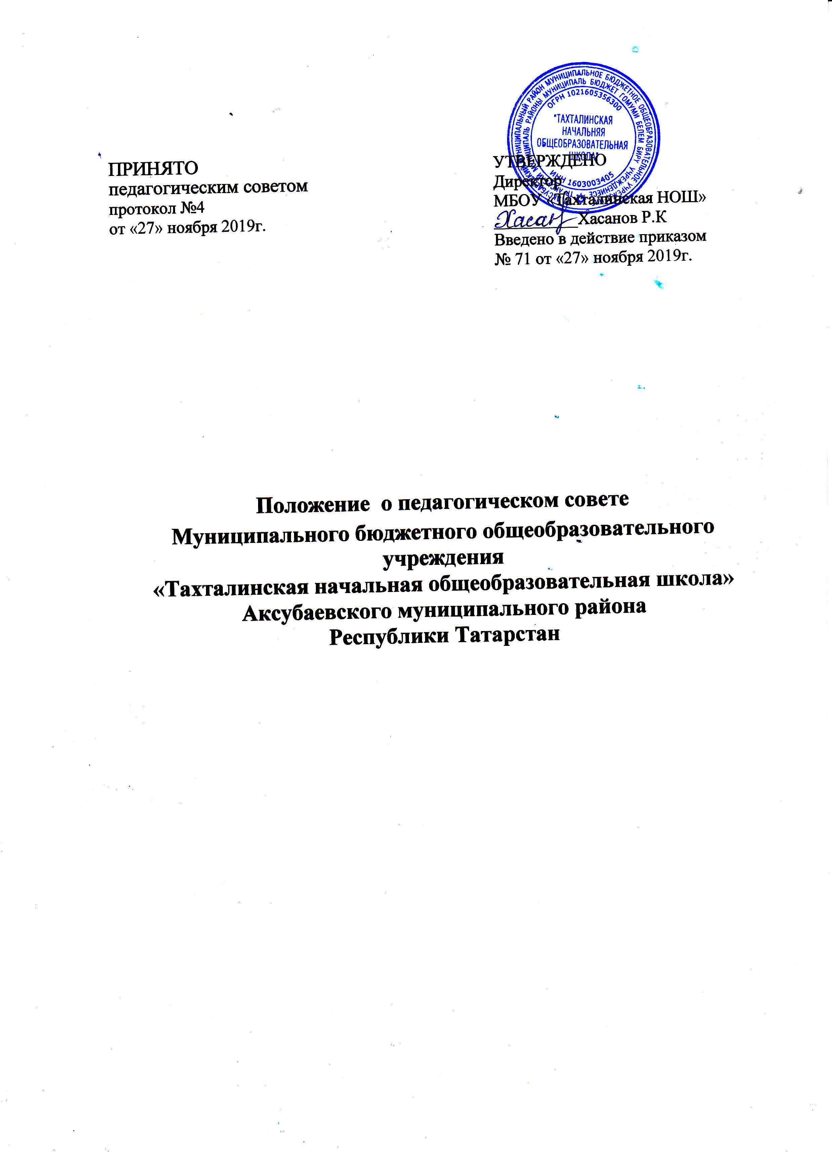

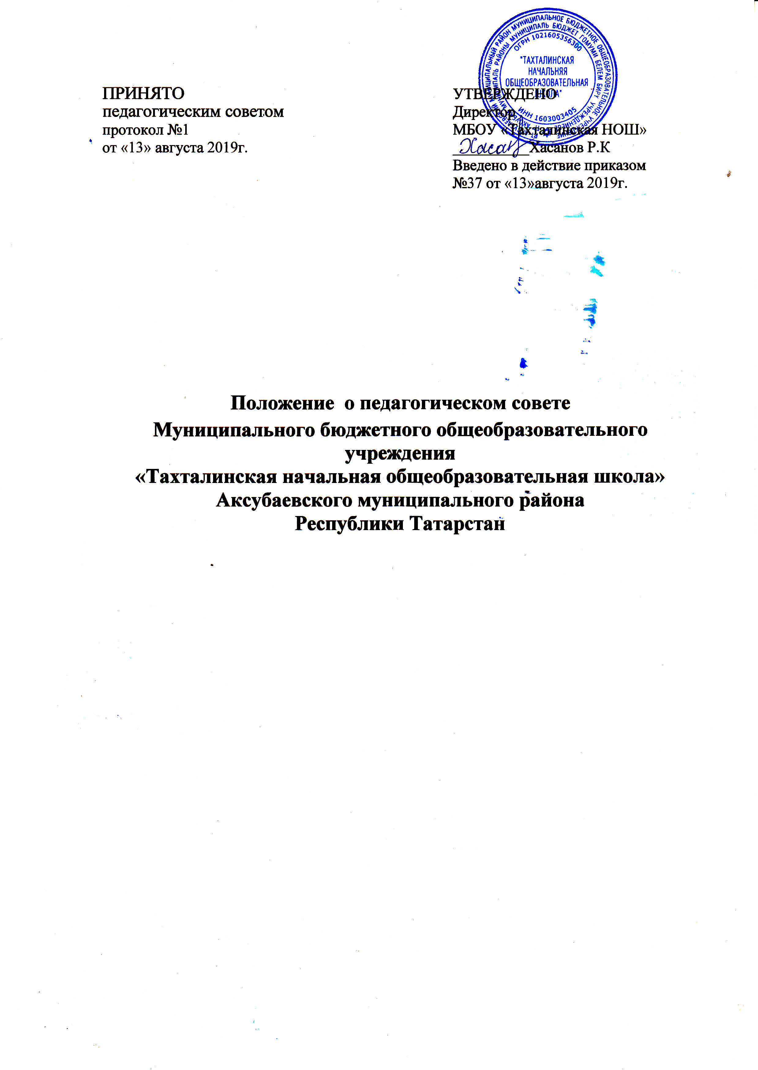  ПРИНЯТО  педагогическим советом  протокол №4  от «27» ноября 2019г. | УТВЕРЖДЕНО  Директор  МБОУ «Тахталинская НОШ»  __________Хасанов Р.К  Введено в действие приказом  № 71 от «27» ноября 2019г.

Положение о педагогическом совете
Муниципального бюджетного общеобразовательного учреждения
«Тахталинская начальная общеобразовательная школа» Аксубаевского муниципального района
Республики Татарстан

1. Общие положения
1.1.Настоящее положение разработано на основе Федерального закона от 29.12.2012 года № 273-ФЗ «Об образовании в Российской Федерации», Устава муниципального бюджетного общеобразовательного учреждения «Тахталинская начальная общеобразовательная школа» Аксубаевского муниципального района Республики Татарстан, (далее - Школа).
1.2. Педагогический совет является коллегиальным, постоянно действующим органом самоуправления Школы для рассмотрения основных вопросов образовательного процесса.
1.3. В состав педагогического совета входят руководитель образовательного учреждения, его заместители, педагогические работники. Каждый педагог, работающий в данной школе, с момента приёма на работу и до расторжения трудового договора является членом Педагогического совета.
1.4. Педагогический совет действует на основании Закона РФ "Об образовании в Российской Федерации", других нормативных правовых актов об образовании, Устава Школы, настоящего Положения.
1.5. Решения педагогического совета являются рекомендательными для коллектива Школы. Решения педагогического совета, утвержденные приказом директора Школы, являются обязательными для исполнения.
2. Задачи и содержание работы педагогического совета
2.1. Главными задачами педагогического совета являются:
- реализация государственной политики по вопросам образования;
- ориентация деятельности педагогического коллектива Школы на совершенствование образовательного процесса;
- разработка содержания работы по общей методической теме Школы;
- внедрение в практическую деятельность педагогических работников Школы достижений педагогической науки и передового педагогического опыта.
2.2. Педагогический совет осуществляет следующие функции:
- анализ и выбор учебных планов, программ обучения и воспитания обучающихся;
- обсуждение и принятие образовательных программ и программы развития;
- рассмотрение вопросов повышения квалификации и переподготовки педагогов;
- текущий контроль успеваемости и промежуточной аттестации обучающихся;
- утверждение планов работы Школы;
- принимает Устав Школы, изменения (дополнения) к нему и его новой редакции, а также локальные акты Школы;
- рассматривает ходатайства директора Школы о награждении педагогических работников почетными грамотами, отраслевыми наградами.
3. Права и ответственность педагогического совета
3.1. Педагогический совет имеет право:
- создавать временные творческие объединения с приглашением специалистов различного профиля для выработки рекомендаций с последующим рассмотрением их на педагогическом совете;
- принимать окончательное решение по спорным вопросам, входящим в его компетенцию;
- принимать, рассматривать положения (локальные акты) с компетенцией, относящейся к объединениям по профессии;
- в необходимых случаях на заседания педагогического совета Школы могут приглашаться представители общественных организаций, учреждений, взаимодействующих со Школой по вопросам образования, родители обучающихся и др. Необходимость их приглашения определяется председателем педагогического совета. Лица, приглашенные на заседание педагогического совета, пользуются правом совещательного голоса.
3.2. Педагогический совет ответственен за:
- выполнение плана работы;
- соответствие принятых решений законодательству Российской Федерации об образовании, о защите прав детства и др.;
- утверждение образовательных программ;
- объективную оценку результативности деятельности членов педагогического коллектива;
- принятие конкретных решений по каждому рассматриваемому вопросу.
4. Организация деятельности педагогического совета
4.1. Педагогический совет избирает из своего состава открытым голосованием председателя и секретаря, которые избираются на учебный год.
4.2. Педагогический совет работает по плану, являющемуся составной частью учебно-воспитательного плана Школы.
4.3. Заседания педагогического совета созываются не менее одного раза в четверть.
4.4. Решения педагогического совета принимаются большинством голосов при наличии на заседании не менее двух третей его членов. При равном количестве голосов решающим является голос председателя педагогического совета.
4.5. Организацию выполнения решений педагогического совета осуществляет директор Школы и ответственные лица, указанные в решении. Результаты этой работы сообщаются членам педагогического совета на последующих его заседаниях.
4.6. Директор Школы в случае несогласия с решением педагогического совета приостанавливает выполнение решения, извещает об этом учредителя, который при участии заинтересованных сторон рассматривает данное заявление, знакомится с мотивированным мнением большинства членов педагогического совета и выносит окончательное решение по спорному вопросу.
5. Документация педагогического совета
5.1. Заседания педагогического совета оформляются протокольно. В книге протоколов фиксируется ход обсуждения вопросов, выносимых на педагогический совет, предложения и замечания членов педсовета. Протоколы подписываются председателем и секретарем совета.
5.2. Нумерация протоколов ведется от начала учебного года.
5.4. Книга протоколов педагогического совета образовательного учреждения входит в его номенклатуру дел, хранится в учреждении постоянно и передается по акту.
5.5. Книга протоколов педагогического совета пронумеровывается постранично, в конце учебного года прошнуровывается, скрепляется подписью руководителя и печатью Школы.

